**Introducción (Un poco de lore y bromas)**  
  
Buenas! Me presento, yo soy un archivo .docx encargado de enseñarte a modificar algunos contenidos del sitio. Tengo un trastorno de personalidad doble, una de mis personalidades es argentina y la otra es mejicana por lo que puede que use expresiones de ambos países. Espero no te incomode. Mi compañero, el código (o Cody para l@s amig@s), fue pensado para facilitarte la edición de las secciones de galería de videos, galería de fotos y la sección en la que se presentan a los miembros del proyecto.

Cody cree que puede ser un poco mejor para cumplir su función como a vos más te guste. Pero hay que tener cuidado! Es muy importante no lastimarlo al momento de enseñarle los cambios pretendidos. Ahí es cuando yo entro a salvar las papas >:D .

**Instrucciones**

-Dentro del proyecto encontrarás una carpeta que se llama “editar”

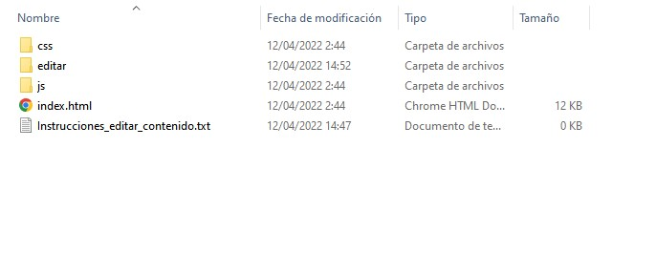

-En ella encontramos los siguientes archivos

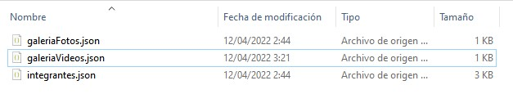

-Cada uno sirve para modificar a la parte que su nombre indica.

**Editar galería de videos**

Comencemos con algo sencillo, la galería de videos.

Para abrir este archivo y editarlo se puede hacer con editores de texto propios del mundo de la programación como el sublime text o el visual studio code pero no hace falta y recomiendo hacerlo con una herramienta que no te va a hacer falta en ninguna computadora, el block de notas. Para eso le damos click derecho, vamos a la opción de “abrir con..” y buscamos el block de notas.

Una vez tengamos abierto el archivo veremos lo siguiente:

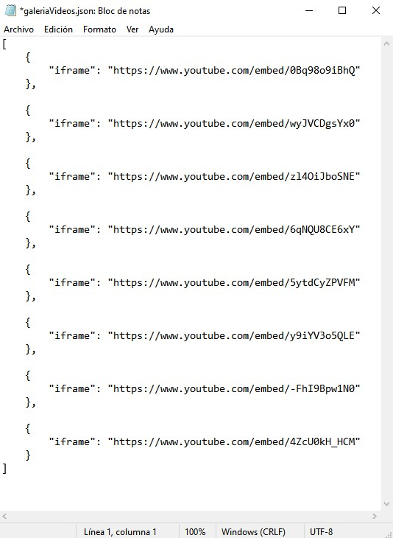

Si querés que seamos técnicos lo que estamos viendo es un texto en formato json (sí, los programadores le decimos Jason como el amigo de las pelis de terror) o un texto “plano” como también se le dice.

Lo importante de acá es que reconozcamos las partes. Antes que nada tenemos los [ ] (brackets) que contienen toda la información. Esos no los vamos a tocar nunca pero es importante aclarar que lo que agregues o saques tiene que estar dentro de estos.

También tenemos los { } (curly braces) que contienen a cada uno de los elementos que podés editar.  
Es IMPORTANTE denotar que cada elemento está separado por una coma y que el último no la tiene al finalizar. Este patrón hay que respetarlo porque si no se rompe todo.

Dentro de cada elemento vamos a ver las características que tiene cada uno de estos. En este caso sencillo sólo tenemos ‘ “iframe” ’ y a continuación, separado por ‘ : ‘ está el valor que toma esta característica ‘ “https://www.youtube.com/embed/0Bq98o9iBhQ" ‘ (un link en este caso).  
También es IMPORTANTE denotar que las citas las hice con comillas simples ( ‘ ’ ) puesto que las comillas dobles ( “ “ ) son parte del contenido que TAMPOCO pueden faltar.

Bien. Todavía me estás leyendo. Significa que tu cerebro sigue en su lugar.

Una vez que reconocimos todas estas partes podemos pensar en cómo editarlo.

Particularmente para cambiar los videos lo único que vamos a tener que hacer es cambiar el link que aparece como valor del iframe que queramos cambiar. En teoría están ordenados de la misma forma en la que aparecen en el sitio que ya está subido peeeero no estaría de más chequear que esto sea así.

Una vez sepa cuál quiero cambiar, lo único que tengo que hacer es copiar el link nuevo y usarlo para reemplazar el viejo.

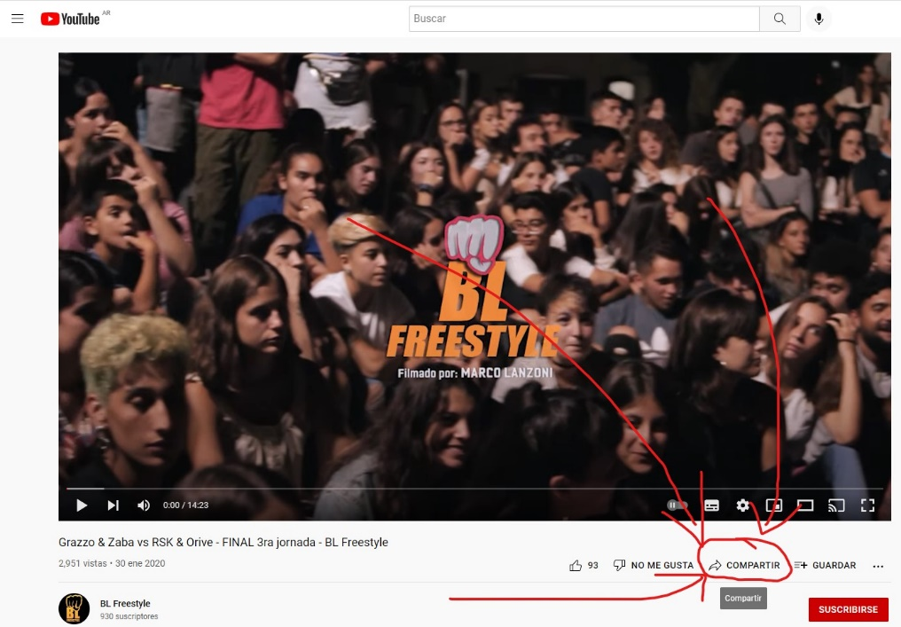IMPORTANTE! El link no se saca de la barra de navegación del browser. Se consigue de la siguiente forma. Primero vamos al video que quiero traer y clickeo en el ícono de compartir como verás en la imagen.

Luego clickeo en la opción “incorporar”.

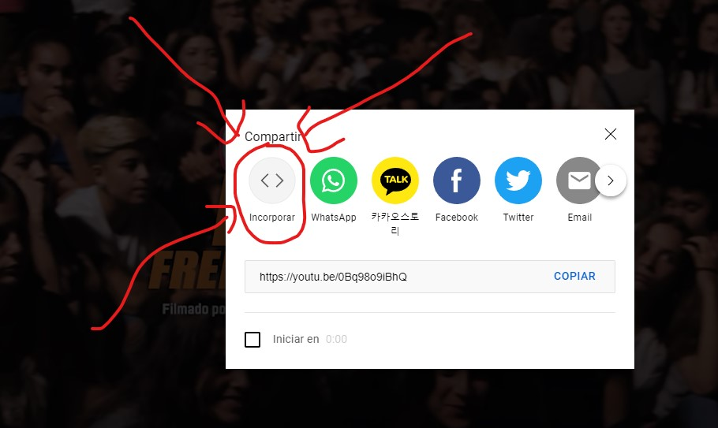

Dentro de la información que se presenta habrá un recuadro que contendrá un texto como el que aparece en la imagen.

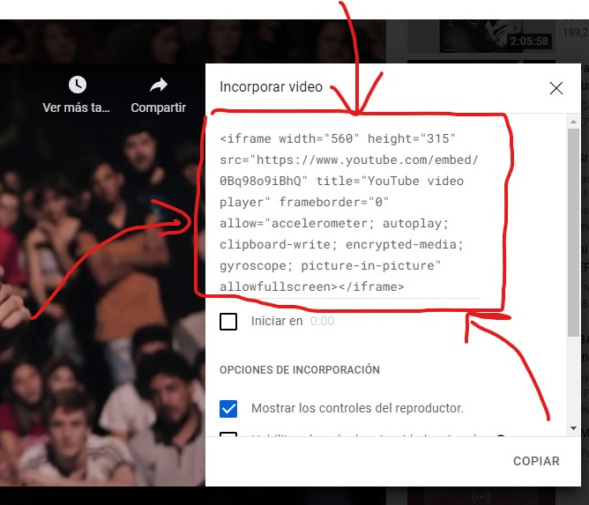

De acá lo único que nos interesa es copiar el link que aparece justo después de “ src= ” como aparece resaltado en la imagen a continuación.

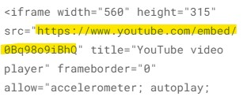

Una vez copiado lo pego en el documento

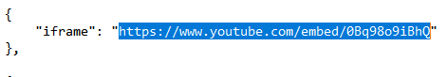

y listo, sólo queda resubir el archivo modificado.

Al haber hecho nuestro código para leer este archivo al momento de mostrar esa sección en particular también pueden aumentar o reducir la cantidad de videos subidos simplemente quitando o agregando elementos. Pero es importante respetar siempre las pautas mencionadas al principio.

Breve ejemplo de cómo se vería el documento con más videos: 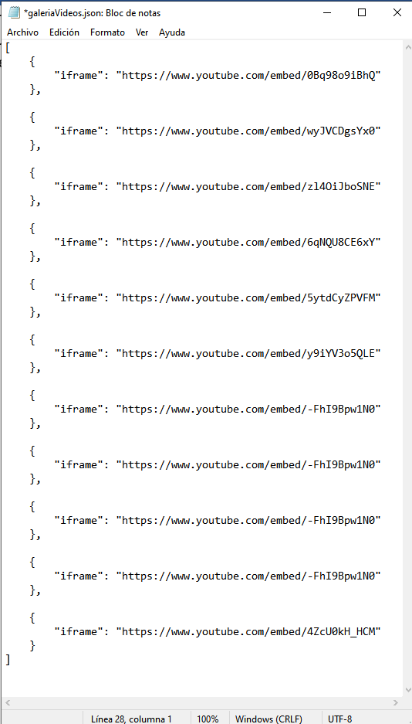

Y así se vería con menos videos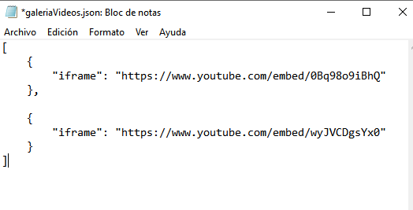

IMPORTANTE! Puede pasar particularmente con los iframes que reduzcan un poco la velocidad de carga del sitio, que lo hagan más pesado (No en cuanto temas de hosting sino que para los usuarios al momento de cargar la página). Cada iframe no impacta tanto en esto pero si sumamos demasiados puede suceder. Consideren esto.

**Editar galería de fotos**

Como muchas partes son iguales a lo anterior y puede que quieras saltear cosas voy a resaltar algunas diferencias claves.

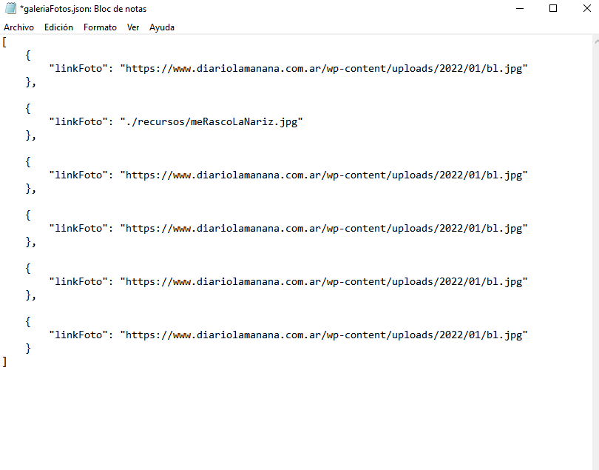Para abrir este archivo y editarlo se puede hacer con editores de texto propios del mundo de la programación como el sublime text o el visual studio code pero no hace falta y recomiendo hacerlo con una herramienta que no te va a hacer falta en ninguna computadora, el block de notas. Para eso le damos click derecho, vamos a la opción de “abrir con..” y buscamos el block de notas.

Una vez tengamos abierto el archivo veremos lo que aparece en la imagen mostrada.

Si querés que seamos técnicos lo que estamos viendo es un texto en formato json (sí, los programadores le decimos Jason como el amigo de las pelis de terror) o un texto “plano” como también se le dice.

Lo importante de acá es que reconozcamos las partes. Antes que nada tenemos los [ ] (brackets) que contienen toda la información. Esos no los vamos a tocar nunca pero es importante aclarar que lo que agregues o saques tiene que estar dentro de estos.

También tenemos los { } (curly braces) que contienen a cada uno de los elementos que podés editar.  
Es IMPORTANTE denotar que cada elemento está separado por una coma y que el último no la tiene al finalizar. Este patrón hay que respetarlo porque si no se rompe todo.

Dentro de cada elemento vamos a ver las características que tiene cada uno de estos. En este caso sencillo sólo tenemos ‘ “linkFoto” ’ y a continuación, separado por ‘ : ‘ está el valor que toma esta característica ‘ “https://www.youtube.com/embed/0Bq98o9iBhQ" ‘ (un link en este caso a un sitio web externo) o ‘ "./recursos/meRascoLaNariz.jpg" ‘ (un link interno al proyecto en este otro caso).  
También es IMPORTANTE denotar que las citas las hice con comillas simples ( ‘ ’ ) puesto que las comillas dobles ( “ “ ) son parte del contenido que TAMPOCO pueden faltar.

Bien. Todavía me estás leyendo. Significa que tu cerebro sigue en su lugar.

Una vez que reconocimos todas estas partes podemos pensar en cómo editarlo.

Particularmente para cambiar las fotos lo único que vamos a tener que hacer es cambiar el link que aparece como valor linkFoto que queramos cambiar. En teoría están ordenados de la misma forma en la que aparecen en el sitio que ya está subido peeeero no estaría de más chequear que esto sea así.

A PARTIR DE ACÁ LEER TODO

Una vez sepa cuál quiero cambiar, lo único que tengo que hacer es copiar el link a la imagen nuevo y usarlo para reemplazar el viejo en el caso que sea una imagen traída desde la web. 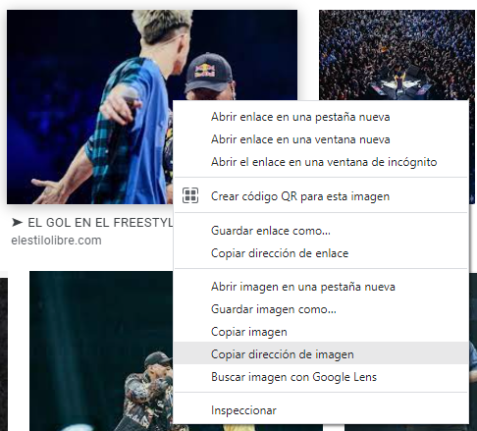 (Aseguren que sea un sitio de acceso público para que pueda cargarse correctamente, que no tenga copyright por cuestiones legales y sepan que si el sitio cierra o borra la foto probablemente la imagen deje de aparecer en este sitio). Subir fotos de esta forma no aumenta el peso del sitio a nivel de hosting aunque sí puede llegar a traer demoras al momento de cargar la página, sobre todo si las imágenes que traen están en un calidad muy elevada y son muchas.

Si la imagen no puede ser traída con un link a internet o no desean hacerlo también pueden subir la imagen al proyecto y llamar a su link interno. Si deciden hacer esto guarden la imagen en la carpeta “recursos” (no creen nuevas subcarpetas) 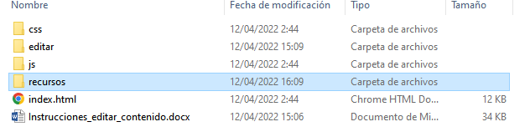

y llamen a esta imagen de la siguiente forma:

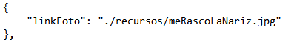

En este caso se puede traducir de la siguiente forma  
“./” dentro de esta carpeta (en la que se encuentra el archivo index.html)

“recursos” Buscá recuros  
“/” abrí el archivo

”meRascoLaNariz.jpg” nombre del archivo con extensión (.jpg) incluida.

Hacerlo de esta forma sí aumenta el peso del proyecto dentro del hosting y también puede reducir levemente el rendimiento del sitio. Cuanto más pesado el archivo más afecta. Insisto, esto no quiere decir que no se pueden cargar muchas imágenes pero sepan que para alguien que quiera ingresar con mala conección (por ej con datos móviles) le puede afectar.

Al haber hecho nuestro código para leer este archivo al momento de mostrar esa sección en particular también pueden aumentar o reducir la cantidad de fotos subidas simplemente quitando o agregando elementos. Pero es importante respetar siempre las pautas mencionadas al principio.

Breve ejemplo de cómo se vería el documento con más fotos: 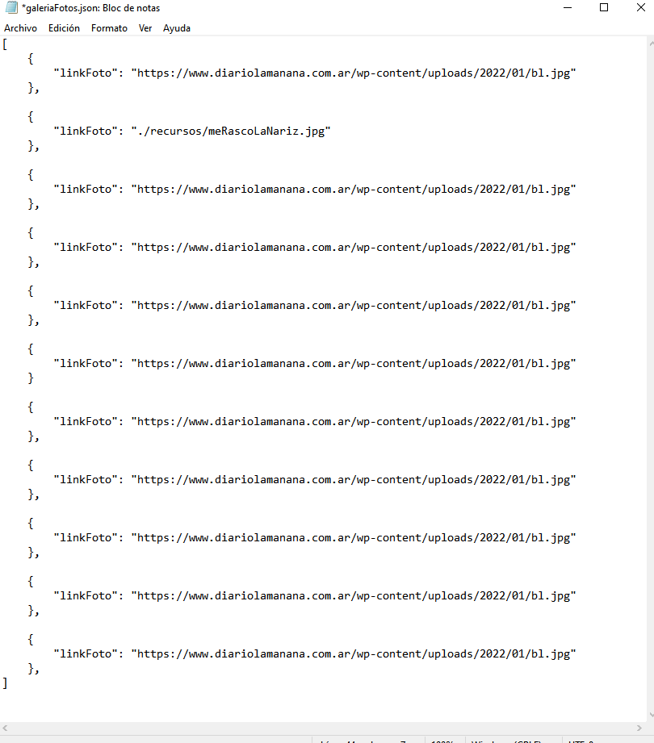

Y así se vería con menos fotos

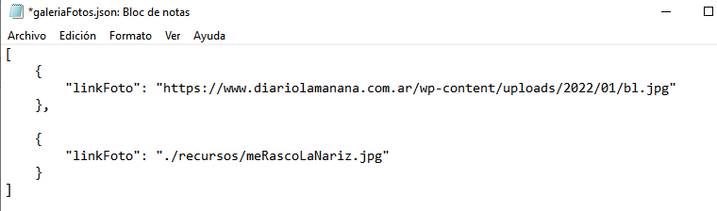

**Editar sección integrantes:**

Como muchas partes son iguales a lo anterior y puede que quieras saltear cosas voy a resaltar algunas diferencias claves.

Para abrir este archivo y editarlo se puede hacer con editores de texto propios del mundo de la programación como el sublime text o el visual studio code pero no hace falta y recomiendo hacerlo con una herramienta que no te va a hacer falta en ninguna computadora, el block de notas. Para eso le damos click derecho, vamos a la opción de “abrir con..” y buscamos el block de notas.

Una vez tengamos abierto el archivo veremos lo que aparece en la imagen mostrada. 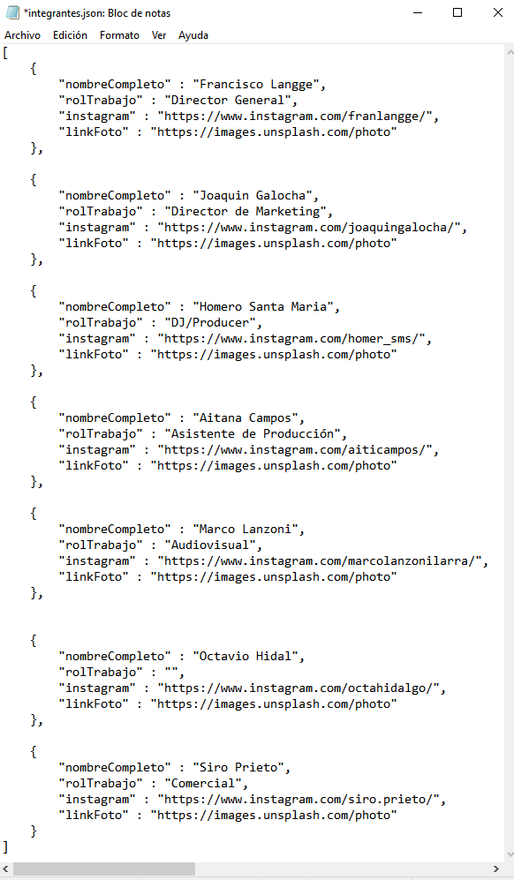

Si querés que seamos técnicos lo que estamos viendo es un texto en formato json (sí, los programadores le decimos Jason como el amigo de las pelis de terror) o un texto “plano” como también se le dice.

Lo importante de acá es que reconozcamos las partes. Antes que nada tenemos los [ ] (brackets) que contienen toda la información. Esos no los vamos a tocar nunca pero es importante aclarar que lo que agregues o saques tiene que estar dentro de estos.

También tenemos los { } (curly braces) que contienen a cada uno de los elementos que podés editar.  
Es IMPORTANTE denotar que cada elemento está separado por una coma y que el último no la tiene al finalizar. Este patrón hay que respetarlo porque si no se rompe todo.

A PARTIR DE ACÁ LEER TODO

Dentro de cada elemento vamos a ver las características que tiene cada uno de estos. En este caso tenemos ‘ “nombreCompleto” ’, ‘ “rolTrabajo” ’, ‘ “instagram” ’ y ‘ “linkFoto” ’ y a continuación, separado por ‘ : ‘ está el valor que toma esta característica.

Así, por ejemplo el valor que toma nombreCompleto es un nombre, el valor de Instagram es un link a un ig y linkFoto es un link a una imagen (puede ser una ruta externa al sitio o interna, recomiendo ver la parte de cómo cambiar fotos para entender esto).

A su vez podemos denotar que las características también están separadas por una coma ( , ).

También es IMPORTANTE denotar que las citas las hice con comillas simples ( ‘ ’ ) puesto que las comillas dobles ( “ “ ) son parte del contenido que TAMPOCO pueden faltar.

Bien. Todavía me estás leyendo. Significa que tu cerebro sigue en su lugar.

Una vez que reconocimos todas estas partes podemos pensar en cómo editarlo.

No voy a darle muchas vueltas a esto ya que no tiene sentido tras haber explicado todo lo anterior.

Si quieren cambiar un valor simplemente lo cambian siendo cuidadosos con todo lo ya explicado en los casos anteriores (Si llegaste hasta acá sin leerlos vuevlo a recomendar ir a ver el de cómo editar la galería de fotos y ya que están dejenle un like al video y denle a la campanita… ah pará.. esto no es youtube…. jaja).

Algo que sí es IMPORTANTE es que pueden optar por no rellenar el campo rolTrabajo que no va a haber problema alguno en cuanto tema diseño respecta. Está contemplado.

Les dejo un ejemplo de cómo se vería el archivo con menos integrantes

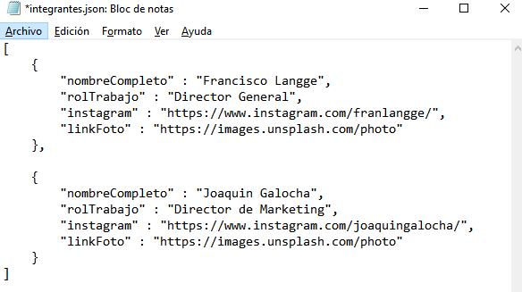

Sin mucho más que decir, espero que les haya servido todo esto, que no haya sido muy engorroso y bueno. Que si tienen cualquier consulta no duden en consultarnos, tienen nuestros contactos.